СТОРНО ОПЕРАЦИЯ на Daisy Micro


Сторно на касова бележка се извършва в режим „Регистрация“ (Продажби), влиза се в режима с парола 9999 и бутон . На екрана трябва да виждате 0.00.

Причините за сторно бележка са три:
1 – Връщане и рекламация – с номер 71
2 – Операторска грешка - с номер 72
3 - Намаляване на данъчната основа - с номер 73

!!!
При „операторска грешка“ не е нужно да имате оборот в К.А. докато при другите две е неоходимо да имате оборот по-голям или равен на бележката която ще сторнирате.
Важно е да отбележим, че при сторниране на касов бон с причина Операторска грешка, сторното може да се извърши най-късно до 7-мо число на следващият месец.
!!!


Набирате номера на причината за сторниране ( Пример: 72 ), задържате и натискате еднократно .

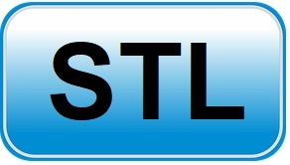
Въвеждате документ № ( предлага ви номера на последната бележка, но може да я промените ) и потвърждавате с .


Въвеждате сумата от бележката, избирате групата, в която е била пусната и завършвате с .


